
4.2 Notizen machen
Unterrichts-baustein | Arbeit am Thema
Unterrichts-baustein | Kurs
Inhalt | Die Schriftkenntnisse der Kinder erheben.  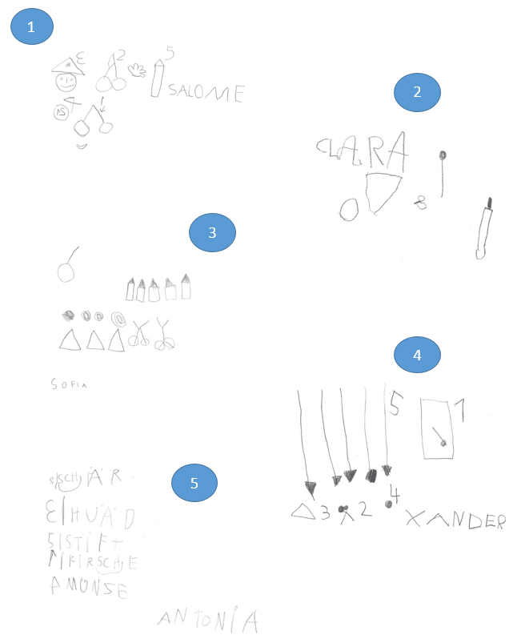
Bezug zum Lehrplan 21 | Die Schülerinnen und Schüler  - können Erfahrungen sammeln mit vielfältigen altersgemässen Texten (z.B. Bilderbuch, Vorlesegeschichte, Brief, Notiz, Plakat), um Muster für das eigene Schreiben zu gewinnen (z.B. Kritzelbrief, Liste). (Schreiben, D.4.B.1, 1a)  - kennen Schrift als Trägermedium von Bedeutung und als Instrument, um Gedanken festzuhalten und bei anderen etwas zu bewirken (z.B. Geschenkbrief, Dankeskarte, Wunschliste). (Schreiben, D.4.B.1, 1b)
Ziele | - Lehrperson: Informationen darüber erhalten, wo die Kinder in ihrer Schreibentwicklung stehen.  - Kinder: Erleben, was Notizen machen heisst und wozu das gut sein kann.
Dauer | 30 Minuten
Sozialform | Halbklasse / Kleingruppe
Vorgehen | Bei einem KIM-Spiel werden die Schriftkenntnisse der Kinder erhoben, mit dem Entwicklungsmodell des Lesen- und Schreibenlernens (Valtin) oder mit dem Einschätzungsraster Schreiben (Bitter Bättig et al.)  KIM-Spiel  - Auf einem Tuch liegen 5 Gegenstände zum Bilderbuch «Die grosse Wörterfabrik», jeweils in unterschiedlicher Anzahl (z.B. eine Kirsche, zwei Scheren, drei Zeitungspapierhüte, vier Münzen, fünf rote Papierschmetterlinge).  - Die Namen der Gegenstände werden besprochen und die Gegenstände anschliessend gezählt.  - Die Kindergärtnerin möchte das Spiel in zwei Tagen mit einer anderen Gruppe mit den genau gleichen Gegenständen noch einmal machen und bittet die Kinder, ihr dabei zu helfen, sich an die verschiedenen Gegenstände zu erinnern.  - Sie sagt den Kindern, dass sie das nicht alles im Kopf behalten müssen, sondern dass sie auch etwas aufschreiben bzw. Notizen machen können. Wenn die Kinder sagen, sie könnten das nicht, weil sie noch nicht schreiben können, werden sie gebeten, dass sie es einfach probieren sollen, so gut es eben gehe.
Varianten / Ergänzungen | - Den Wortschatz mit einem KIM-Spiel wiederholen: Die Kinder machen die Augen zu. Dann wird ein Gegenstand weggenommen (oder es werden mehrere Gegenstände entfernt). Die Kinder sagen anschliessend, welcher Gegenstand fehlt (oder welche Gegenstände fehlen).  - Die Gegenstände werden so gewählt, dass nicht alle aus der Geschichte stammen. Die Kinder müssen zusätzlich herausfinden, welche Gegenstände nicht zum Buch passen. Dabei kann das Buch verwendet werden. Anschliessend die Übung «Falsche von richtigen Aussagen trennen» wiederholen.
Hintergrund-informationen zum Diktieren | - Schreiben zu einem Bilderbuch ist Schreiben als Textverstehen. Die Kinder zeigen, was ihre wichtigsten Gedanken zum Text sind, was sie verstanden haben, welche Fragen sie haben usw. Das diktierende Schreiben ist nicht an die Kenntnis von Buchstaben gebunden: Es geht um «gesprochene Schriftlichkeit» (Merklinger).  - Es handelt sich um eine halboffene Aufgabe: Es ist ein klares didaktisches Ziel mit der Aufgabe verbunden, also eine klare Ergebnisorientierung. In der konkreten Lernsituation ist die Aufgabe aber ergebnisoffen.  - Mit dem gemeinsamen Suchen nach der passenden Sprache für den Text wird die Langsamkeit des Schreibens erfahrbar gemacht.
Hinweise | - Wichtig ist, dass das Notieren Sinn macht.  - Die Kinder müssen verstehen, was das heisst: sich Notizen machen. (Etwas in knapper Weise so aufschreiben, dass man sich später daran erinnern kann. Damit kann man den «Kopf» entlasten.) Umgekehrt wird gerade bei der Durchführung des KIM-Spiels ein (erster) Begriff von Notizenmachen aufgebaut bzw. weiterentwickelt.  - Die Ergebnisse fallen erfahrungsgemäss sehr unterschiedlich aus.  - Wichtig: Alle Kinder sollen später die Gelegenheit erhalten, ihre Notizen zu zeigen bzw. zu verwenden.  - Häufig «schreiben» die Kinder einander auch ab. Das macht durchaus auch Sinn: Sie lernen von Modellen! Für eine genaue Bestandsaufnahme, welche Strategien des Schreibens ein Kind von sich aus einsetzt, müssen auch Arrangements geplant werden, in denen Abschreiben nicht möglich ist.  In der Folge sollte das Notizenmachen immer wieder aufgegriffen werden:  - Die Lehrperson ist Modell für das Schreiben. Sie sollte über das Jahr hinweg den Kindern immer wieder zeigen, dass Notizen Sinn machen und vorzeigen, wie sie selbst Notizen macht.  - In der Freien Tätigkeit an geeigneten Orten Notizzettel und -bücher mit Stiften auflegen, so dass auch spontan Notizen gemacht werden können.  - Die Kinder in der Freien Tätigkeit anregen, etwas zu notieren.  - In einer Kleingruppe das Notizenmachen einführen und besprechen. Die Kleingruppe zeigt dann der Halbklasse, was Notizenmachen heisst und wie man das machen kann.
Material | - Materialien zum Bilderbuch für das KIM-Spiel  - Verschiedene Notizzettel und Stifte oder ein Notizheft (z.B. selber gefaltet)  - Einschätzungsinstrument:  Einschätzungsraster Schreiben (Bitter Bättig et al.) oder  Entwicklungsmodell des Lesen- und Schreibenlernens (Valtin)
Quellen | Brinkmann, E. & Brügelmann, H. 2010. Ideen-Kiste 1. Schrift-Sprache. Idee Z.10. Stuttgart: Klett Verlag.

